CNKI平台用户整合接入说明书

- 业务说明：
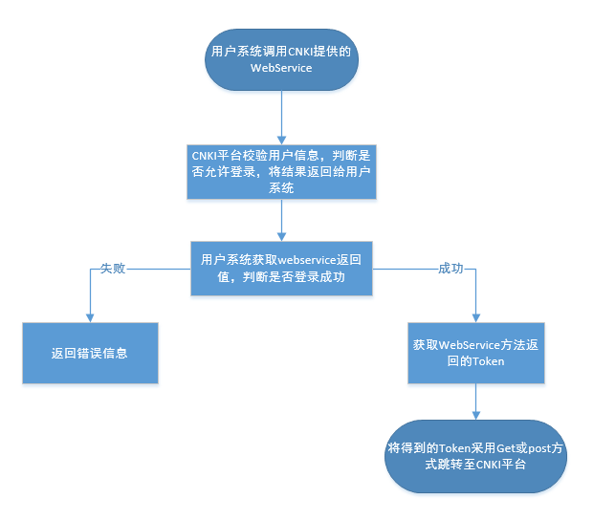
二、接口地址：
WebService服务地址：
http://my.cnki.net/IntegrateLogin/IntegrateLogin.asmx

调用该服务需要传递soap头进行权限验证，soap头里包含Username和Password， 请联系CNKI业务人员获取。
注意：这两个参数为调用认证服务进行权限校验所需的用户名和密码，不是登录CNKI平台的用户名和密码。

CNKI平台http跳转地址：
http://my.cnki.net/IntegrateLogin/Redirect.ashx

三、接口说明：
WebService函数列表
序号 | 函数名称 | 函数说明
1 | UserLogin | 用户登录函数，生成向CNKI平台跳转的Token
2 | UserLogin_TargetBind | 用户登录函数，生成向CNKI平台跳转的Token
3 | CreateUserBind | 绑定已在CNKI平台注册的个人用户
4 | DeleteUserBind | 解除已经绑定的个人用户

1. UserLogin
函数说明：
用户登录函数，生成向CNKI平台跳转的Token。

函数参数：
参数名称 | 数据类型 | 说明 | 可否为空
UserName | string | 在CNKI平台注册的您的机构用户名，请联系CNKI业务人员获取 | 否
SubUserName | string | CNKI平台绑定用户名(子用户名)，为空时使用父用户名进行登录。  不为空时，判断该用户名是否已在CNKI平台中注册，未注册时自动注册，同时绑定到您机构用户下。  自定义，生成规则:6-64位数字、字母、下划线，或者email格式 | 允许
UserIP | string | 用户客户端IP地址，请获取用户登录时客户端的正确公网ip地址，调用WebService方法生成Token 然后采用Get或者Post方式跳转至CNKI平台时，CNKI平台会校验该ip地址和生成token时传递的是否一致，不一致不允许登录 | 否

返回值：
string，以@分隔，@前为方法是否登录成功，1为成功，0为失败
如果登录成功，@后为生成的Token，否则为错误信息。
例如：
成功：1@WEFiRVgwQ3dIa0NaV1NPU2xZeVRBanJmd2U3S3JHd0VVZlFXclV1SnB1eENaZ2pzRmRiTGlGQ0JDVVVTeXZzTXk0dTdsdC9B$AiWoHpiIFemjkobJ8Uj5EeA58Y7hIlZxS5FaQt6hFPBkoJhMsjH5Ew!!
失败： 0@您尚未开通此登录功能，请联系您的业务人员
0@对不起！您无权登录！
0@用户名不能为空
0@子用户信息错误，不允许登录

- UserLogin_TargetBind
函数说明：
用户登录函数，生成向CNKI平台跳转的Token。
函数参数：
参数名称 | 数据类型 | 说明 | 可否为空
UserName | string | 在CNKI平台注册的您的机构用户名，请联系CNKI业务人员获取 | 否
SubUserName | string | CNKI平台绑定用户名(子用户名)，为空时使用父用户名进行登录。  不为空时，判断该用户名是否已在CNKI平台中注册，未注册时自动注册，同时绑定到您机构用户下。  自定义，生成规则:6-64位数字、字母、下划线，或者email格式 | 允许
UserIP | string | 用户客户端IP地址，请获取用户登录时客户端的正确公网ip地址，调用WebService方法生成Token 然后采用Get或者Post方式跳转至CNKI平台时，CNKI平台会校验该ip地址和生成token时传递的是否一致，不一致不允许登录 | 否
GroupName | string | 当新注册子用户时，自动绑定的组名称，可在《我的CNKI》(Http://My.cnki.net)中设置。  为空时绑定到您的默认组中。  如果您的机构用户下存在多个相同名称的组，则绑定到具有该组名称的最先建立的组上。 | 允许

返回值：
string，以@分隔，@前为方法是否登录成功，1为成功，0为失败
如果登录成功，@后为生成的Token，否则为错误信息。
例如：
成功：1@WEFiRVgwQ3dIa0NaV1NPU2xZeVRBanJmd2U3S3JHd0VVZlFXclV1SnB1eENaZ2pzRmRiTGlGQ0JDVVVTeXZzTXk0dTdsdC9B$AiWoHpiIFemjkobJ8Uj5EeA58Y7hIlZxS5FaQt6hFPBkoJhMsjH5Ew!!
失败： 0@您尚未开通此登录功能，请联系您的业务人员
0@对不起！您无权登录！
0@用户名不能为空
0@子用户信息错误，不允许登录
3.CreateUserBind
函数说明：
绑定已在CNKI平台注册的个人用户。绑定后，该用户可以使用您已经够买 的产品。

函数参数：
参数名称 | 数据类型 | 说明 | 可否为空
UserName | string | 在CNKI平台注册的您的机构用户名，请联系CNKI业务人员获取 | 否
SubUserName | string | CNKI平台绑定用户名(子用户名)，  绑定到您机构用户下。 | 否
GroupName | string | 自动绑定的组名称，可在《我的CNKI》(Http://My.cnki.net)中设置。  为空时绑定到您的默认组中。  如果您的机构用户下存在多个相同名称的组，则绑定到该组名称的最先建立的组上。 | 允许

返回值：
string，以@分隔，@前为方法是否登录成功，1为成功，0为失败
如果登录失败，@后为错误信息。
例如：
成功： 1@绑定用户成功
失败： 0@您尚未开通此登录功能，请联系您的业务人员
0@对不起！您无权登录！
0@用户名不能为空

- DeleteUserBind
函数说明：
解除已经绑定的个人用户，解除后，该个人用户将不能继续使用您已经够买 的产品。

函数参数：
参数名称 | 数据类型 | 说明 | 可否为空
UserName | string | 在CNKI平台注册的您的机构用户名，请联系CNKI业务人员获取 | 否
SubUserName | string | CNKI平台绑定用户名(子用户名)，  绑定到您机构用户下的字用户名 | 否

返回值：
string，以@分隔，@前为方法是否登录成功，1为成功，0为失败
如果登录失败，@后为错误信息。
例如：
成功： 1@删除绑定用户成功
失败： 0@您尚未开通此登录功能，请联系您的业务人员
0@对不起！您无权登录！
0@用户名不能为空

四、http跳转地址
该页面用于接收用户系统提交的Token，跳转至CNKI检索产品平台
参数：
Token WebService登录函数返回的Token
Product 特定产品标识，可为空

例如：http跳转地址：http://my.cnki.net/IntegrateLogin/Redirect.ashx?token=WEFiRVgwQ3dIa0NaV1NPU2xZeVRBanJmd2U3S3JHd0VVZlFXclV1SnB1eENaZ2pzRmRiTGlGQ0JDVVVTeXZzTXk0dTdsdC9B$AiWoHpiIFemjkobJ8Uj5EeA58Y7hIlZxS5FaQt6hFPBkoJhMsjH5Ew!!

